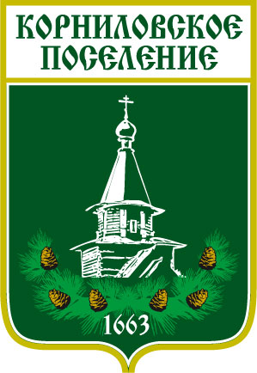

Администрация муниципального образования
«Корниловское сельское поселение»
_________________________________________________________________

ПОСТАНОВЛЕНИЕ

С. Корнилово № 85 от 18.03.2022 г.

Об определении случаев осуществления
банковского сопровождения контрактов,
предметом которых являются поставки
товаров, выполнение работ, оказание
услуг для нужд муниципального
образования Корниловское сельское
поселение

В соответствии с частью 2 статьи 35 Федерального закона от 05.04.2013 № 44-ФЗ «О контрактной системе в сфере закупок товаров, работ, услуг для обеспечения государственных и муниципальных нужд» муниципального образования Корниловское сельское поселение

ПОСТАНОВЛЯЮ:

- Определить, что банковское сопровождение контрактов, предметом которых являются поставки товаров, выполнение работ, оказание услуг для обеспечения нужд муниципального образования Корниловское сельское поселение, осуществляется в соответствии с Правилами осуществления банковского сопровождения контрактов, утвержденными постановлением Правительства Российской Федерации от 20.09.2014 N 963 "Об осуществлении банковского сопровождения контрактов", при начальной (максимальной) цене контракта (цене контракта, заключаемого с единственным поставщиком (подрядчиком, исполнителем):
а) в отношении банковского сопровождения контракта, заключающегося в проведении банком, привлеченным поставщиком (подрядчиком, исполнителем) или заказчиком, мониторинга расчетов в рамках исполнения контракта, не менее 50 (пятидесяти) млн. рублей
б) в отношении банковского сопровождения контракта, предусматривающего привлечение поставщиком (подрядчиком, исполнителем) или заказчиком банка в целях оказания услуг, позволяющих обеспечить соответствие принимаемых товаров, работ (их результатов), услуг условиям контракта, не менее 500 млн. рублей
2. Признать Постановление от 10.01.2014 г. № 4 «Об определении дополнительных случаев осуществления банковского сопровождения контрактов» утратившим силу.
3. Управляющему делами Микуленок С.В. опубликовать настоящее постановление в Информационном бюллетени Корниловского сельского поселения и разместить на официальном сайте Корниловского сельского поселения (http://korpos.ru).
4. Настоящее постановление вступает в силу с момента его подписания.
5. Контроль за выполнением постановления оставляю за собой.

Глава Корниловского сельского поселения В.В. Макаров

Денисенко Н.В.
3822-963192

